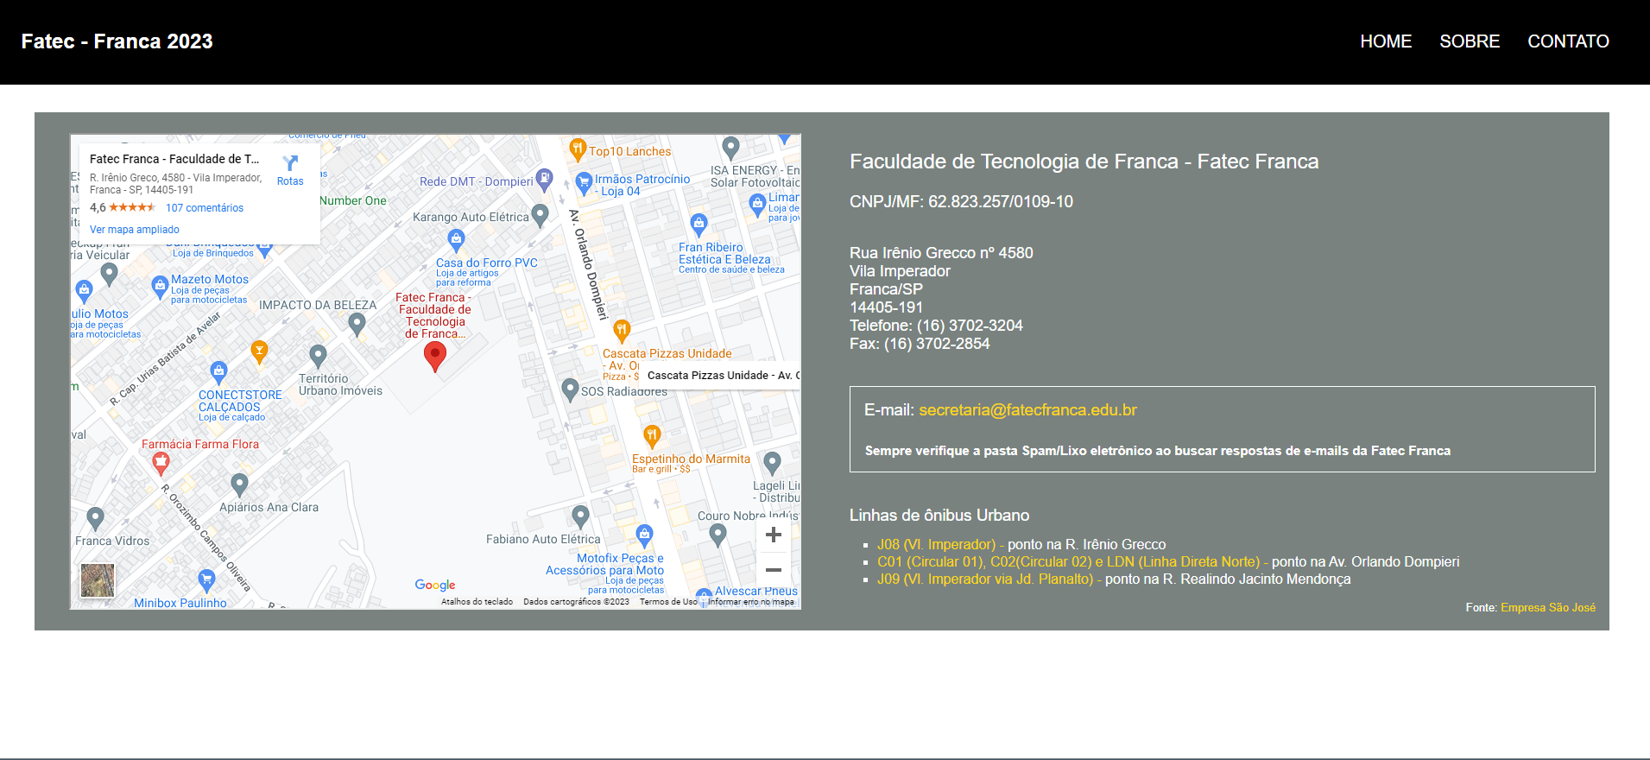

Link Repositório: <https://github.com/RogerioRSilva/FATEC/tree/main/3%C2%BA%20-%20Semestre/Desenvolvimento%20WEB%20II/Atividade%20Aula04/aula4-rotas>

